* **Présentation**

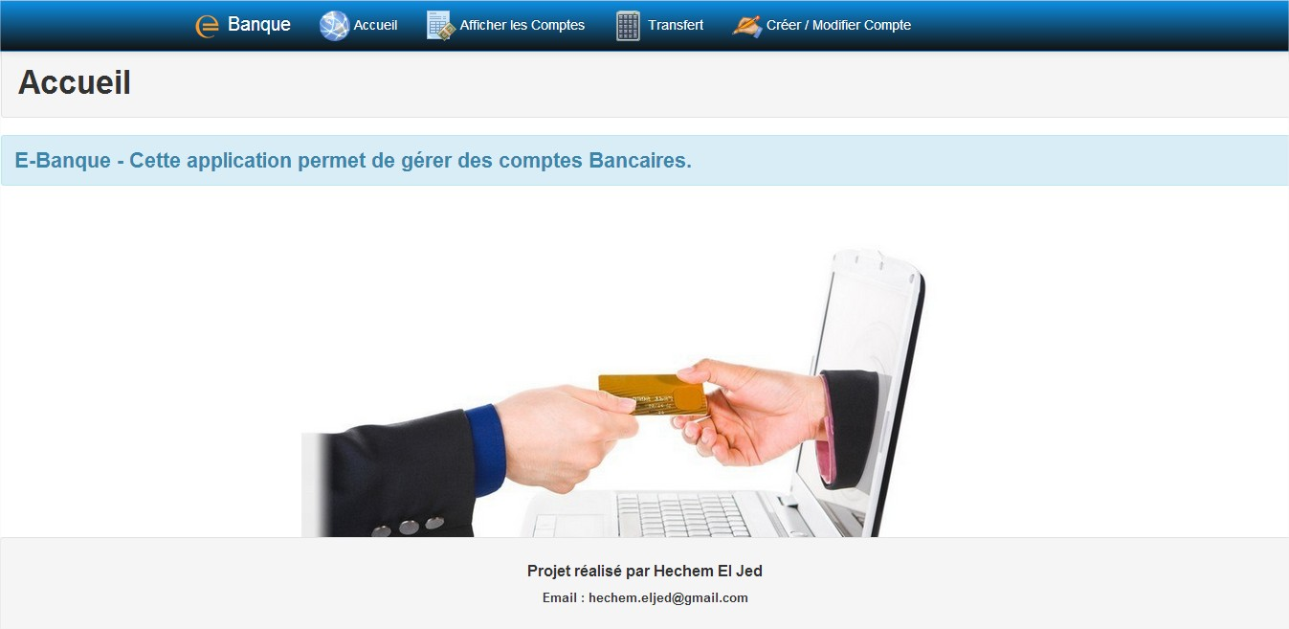

E-Banque - Cette application permet de gérer des comptes Bancaires.

**Fonctionnalités :**

- Affichage des comptes pour gérer les comptes utilisateurs.

- Créer des comptes de test.

- Créer un nouveau compte

- Modifier un compte

- Supprimer un compte

- Faire des transferts entre deux comptes avec une pré-sélection du compte à débiter ou avec un système d'auto complétion. Le système propose des suggestions de noms et s'occupe de chercher l'Id du compte choisis afin d'éviter le cas échéant des comptes ayant deux propriétaires différents mais avec le même nom.

- Rechercher directement des utilisateurs en utilisant la barre de recherche en haut de l'application

* **Architecture**

**C:\Users\Mr.J\Desktop\telecom.png**



*http Request*

**10**

*http Response*

**1**



**9**

**8**

**7**

**6**

**4**

**5**

**3**

**2**

**EJB Container**

**Web Container**

**Serveur d’application Glassfish**

**JSF Renderkits**

**JavaDB**

**EJB3 Session Beans**

**JSF Backing Beans**

**Business Logic**

**EJB3 Entity Beans**

**Persistence Data Model**

**JSF UI Component**